Белорусский государственный технологический университет
Факультет информационных технологий
Кафедра программной инженерии

Лабораторная работа №1
По дисциплине «Проектирование и разработка баз данных интернет-приложений»
На тему «Проектирование базы данных Наем персонала»

Выполнил:
Студент 3 курса 8 группы
Лужецкий Владислав Константинович
Преподаватель ст. препод. Нистюк О.А.

Минск 2025
Оглавление
1. Целевая аудитория и стратегии использования 3
2. UML диаграммы (Use Case) 3
3. Основные сущности предметной области 4
5. Атрибуты сущностей 5
6. Определение связей между сущностями 6
7. Логическая схема базы данных 6
8. Проверка нормализации 7
9. Оценка сроков проекта и ресурсов 7

1. Целевая аудитория и стратегии использования
Для разработки и проектирования своего приложения я выделил следующую целевую аудиторию:
– соискатель,
– работодатель / рекрутер,
– администратор системы.
Соискатель представляет собой физическое лицо, заинтересованное в поиске работы. В эту группу входят пользователи с разным уровнем подготовки: от студентов без опыта, ищущих стажировку, до высококвалифицированных профессионалов, рассматривающих карьерный рост.
Стратегия использования: Основной сценарий работы соискателя заключается в регистрации на платформе для создания подробного профиля (резюме). Пользователь использует инструменты поиска и фильтрации для выборки релевантных вакансий, отправляет отклики и отслеживает их статус в личном кабинете. Также возможна пассивная стратегия, когда соискатель просто размещает резюме и ожидает приглашений от компаний.
Работодатель (или Рекрутер) – это представитель компании, ответственный за закрытие кадровых потребностей. Роль может выполнять как профессиональный HR-менеджер крупной корпорации, так и владелец малого бизнеса, самостоятельно подбирающий команду.
Стратегия использования: Работодатель использует приложение для публикации вакансий с детальным описанием требований и условий. Стратегия взаимодействия с системой включает в себя обработку входящего потока откликов (просмотр резюме, приглашение на собеседование или отказ).
Администратор системы – это технический специалист или менеджер платформы, обеспечивающий её функционирование и соблюдение правил.
Стратегия использования: Деятельность администратора направлена на поддержание актуальности и безопасности данных. Стратегия включает модерацию контента (проверка новых вакансий и резюме на отсутствие спама или запрещенной информации), управление учетными записями пользователей и анализ общей статистики посещаемости ресурса.

2. UML диаграммы (Use Case)
UML диаграмма представлена на рисунке 2.1.
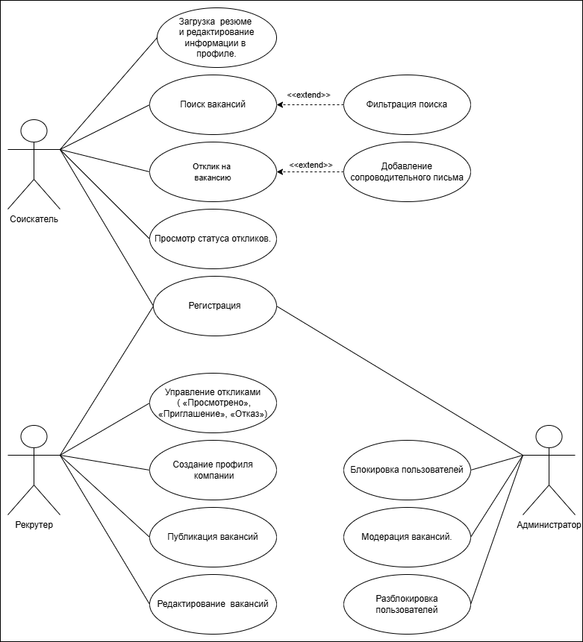
Рисунок 2.1 – UML диаграмма
На диаграмме представлены все 3 роли, а также их возможности.

3. Основные сущности предметной области
Для проектирования базы данных были выделены следующие ключевые сущности:
User (Пользователь) – базовая сущность для хранения учетных данных всех участников системы.
Resume (Резюме) – анкета соискателя с информацией об опыте и навыках.
Company (Компания) – профиль организации, размещающей предложения о работе.
Vacancy (Вакансия) – конкретное предложение о работе от компании.
Application (Отклик) – факт подачи заявки соискателем на конкретную вакансию (связующая сущность).

4. Атрибуты сущностей
Детальное описание полей для каждой сущности:
Таблица 1 – User (Пользователь)
Атрибут | Тип данных | Описание
ID | Integer (PK) | Уникальный идентификатор пользователя.
Email | NVarchar | Электронная почта (используется как логин).
Password | NVarchar | Хеш пароля (в целях безопасности пароль не хранится в открытом виде).
Role | Integer | Роль в системе (Соискатель, Работодатель, Админ).
Phone | NVarchar | Контактный телефон.
Таблица 2 – Resume (Резюме)
Атрибут | Тип данных | Описание
ID | Integer (PK) | Уникальный идентификатор резюме.
UserID | Integer (FK) | Ссылка на пользователя (владельца резюме).
DesiredPosition | NVarchar | Желаемая должность.
SalaryExpectation | Decimal(18,2) | Ожидаемая заработная плата.
Skills | Text | Список навыков (тегов).
WorkExperience | Text | Текстовое описание опыта работы.
City | NVarchar | Город проживания.
Таблица 3 – Company (Компания)
Атрибут | Тип данных | Описание
ID | Integer (PK) | Уникальный идентификатор компании.
OwnerID | Integer (FK) | Ссылка на пользователя-рекрутера (создателя профиля).
Title | NVarchar | Название организации.
Description | Text | Описание деятельности компании.
Address | Text | Юридический или фактический адрес офиса.
Таблица 4 – Vacancy (Вакансия)
Атрибут | Тип данных | Описание
ID | Integer (PK) | Уникальный идентификатор вакансии.
CompanyID | Integer (FK) | Ссылка на компанию-работодателя.
JobTitle | NVarchar | Название вакансии.
Requirements | Text | Требования к кандидату и обязанности.
SalaryRange | NVarchar | Вилка зарплаты (от и до).
PublicationDate | DateTime | Дата и время публикации вакансии.
IsActive | Bit | Статус активности (Да — видна в поиске, Нет — в архиве).
Таблица 5 – Application (Отклик)
Атрибут | Тип данных | Описание
ID | Integer (PK) | Уникальный идентификатор отклика.
VacancyID | Integer (FK) | Ссылка на вакансию.
ResumeID | Integer (FK) | Ссылка на резюме кандидата.
DateCreated | DateTime | Дата и время создания отклика.
Status | NVarchar | Текущий статус (Новый, На рассмотрении, Приглашен, Отклонен).
Выше представлены все таблицы, которые будут созданы в следующей лабораторной работе в таких СУБД как Oracle и MS SQL.

6. Определение связей между сущностями
На основе выделенных сущностей и атрибутов определены следующие связи:
- User – Resume (1:N): Один пользователь (соискатель) может создать несколько резюме (например, на разные должности), но каждое резюме принадлежит только одному пользователю. Реализация: Внешний ключ UserID в таблице Resume.
- User – Company (1:N): Один пользователь (рекрутер) может управлять профилями нескольких компаний (или филиалов), но профиль компании создается конкретным владельцем. Реализация: Внешний ключ OwnerID в таблице Company.
- Company – Vacancy (1:N): Одна компания может разместить множество вакансий. Каждая вакансия привязана строго к одной компании. Реализация: Внешний ключ CompanyID в таблице Vacancy.
- Vacancy – Application (1:N): На одну вакансию может поступить множество откликов. Реализация: Внешний ключ VacancyID в таблице Application.
- Resume – Application (1:N): С одним резюме можно откликнуться на множество вакансий. Реализация: Внешний ключ ResumeID в таблице Application.
- User – Application (через Resume/Vacancy): Связь «Многие ко многим» (M:N) между Соискателями и Вакансиями реализуется через таблицу-связку Application.

7. Логическая схема базы данных
На основе атрибутов схема выглядит следующим образом:
- users (ID [PK], Email, Password, Role, Phone),
- resumes (ID [PK], UserID [FK], DesiredPosition, SalaryExpectation, Skills, WorkExperience, City),
- companies (ID [PK], OwnerID [FK], Title, Description, Address, Logo),
- vacancies (ID [PK], CompanyID [FK], JobTitle, Requirements, SalaryRange, PublicationDate, IsActive),
- applications (ID [PK], VacancyID [FK], ResumeID [FK], DateCreated, Status).
Ниже представлена логическая база данных на рисунке 7.1.
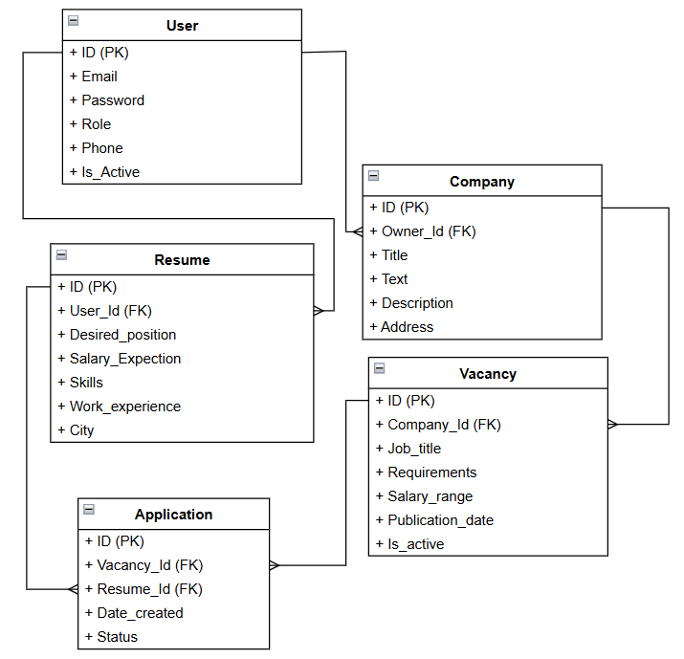
Рисунок 7.1 – Логическая база данных

8. Проверка нормализации
Схема соответствует 4НФ, так как, все таблицы имеют первичный ключ (ID) и все поля атомарны. Во всех таблицах используется суррогатный первичный ключ (ID) 1НФ.
Составных ключей нет, следовательно, частичных зависимостей быть не может 2НФ.
Во всех таблицах атрибуты зависят только от ключа. Например, в таблице Vacancy название вакансии (JobTitle) зависит от ID вакансии, а не от CompanyID и данные не дублируются 3НФ.
Так как в отношениях отсутствуют нетривиальные многозначные зависимости. Атрибуты, которые семантически могут содержать множество значений (например, поле Skills – список навыков в таблице Resume), реализованы в виде единого текстового поля (Text). Это исключает ситуацию, когда одному первичному ключу соответствует несколько независимых наборов значений в разных строках одной таблицы, что предотвращает избыточное дублирование данных.

9. Оценка сроков проекта и ресурсов
Требуемые ресурсы:
- команда: Fullstack-разработчик (1 чел.) – проектирование БД, бэкенд (API), фронтенд,
- технологический стек: БД: SQL Server / Oracle. Backend: Node.js. Frontend: react(jsx),
- технические ресурсы: Подключение к сети, Ноутбук/Персональный компьютер.
Оценка сроков:
- неделя 1: Проектирование БД, настройка окружения, реализация сущности User (регистрация/логин),
- неделя 2: Реализация Resume и Company (CRUD операции),
- неделя 3: Реализация Vacancy и поиска/фильтрации,
- неделя 4: Реализация Application (отклики), логика смены статусов, тестирование и отладка.

